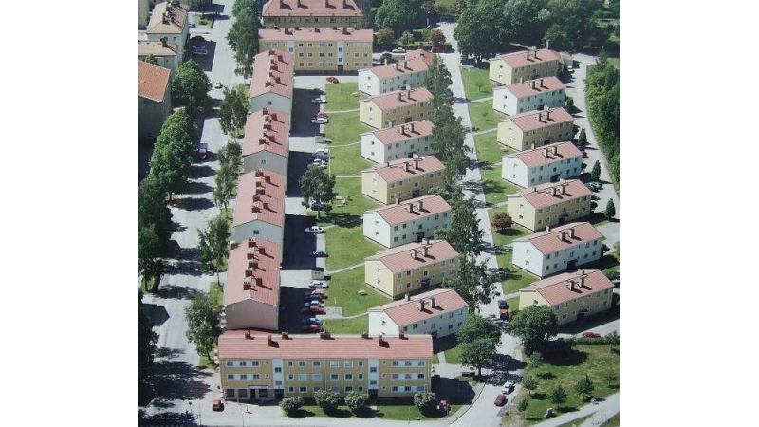
Lite om vad som händer i vår förening berättar vi om här. Denna gång om kommande årsstämma och lite om resultaten av underhållsåtgärderna som gjorts under den gångna vintern

Har du synpunkter och förslag, som du vill att vi i styrelsen ska ta del av, är du välkommen att höra av dig via e-post: styrelsen@engelbrektsgardarna.se
eller med brev i brevlådorna som finns
i sophusen.

Ekonomin
Årsredovisningen för 2020 har sammanställts och nu lämnats till revisorerna för granskning. Det redovisade resultatet är lägre än 2019, vilket bland annat beror på de vattenskador vi drabbades av under 2020. Men trots det, som tidigare meddelats, är vår ekonomi fortsatt god. Vi bedömer att vi kan fortsätta planerat underhållsarbete, och även klara en del oförutsedda utgifter, utan någon avgifts-höjning i närtid.

Årsstämma 2021
Styrelsen har beslutat att årets stämma ska hållas den 1 juni som en ren poströstnings-stämma, alltså utan fysisk närvaro. En tillfällig lagstiftning med anledning av den pandemi som pågår, gör detta möjligt. Andra möjliga alternativ är att hålla stämman digitalt, eller digitalt kombinerat med fysisk närvaro. Eftersom vi vet att många medlemmar har svårigheter att delta i en digital stämma har styrelsen bedömt att en ren poströstnings-stämma lämpar sig bäst i vår förening.

I början av maj får alla medlemmar kallelse, årsredovisning och underlag för röstning i sin brevlåda.

Vid poströstning finns ingen möjlighet att
ställa frågor på samma sätt som på en fysisk eller digital stämma. Därför ska medlemmarna kunna lämna en skriftlig begäran om upp-lysningar senast tio dagar före förenings-stämman.

Svaren, det vill säga upplysningarna, ska hållas tillgängliga för medlemmarna och skickas till den medlem som begärt upplysningarna senast fem dagar innan stämman. Upplysningarna ska också publiceras på vår hemsida, www.engelbrektsgardarna.se.
Vid poströstningen ska medlemmarna kunna rösta med ett Ja, Nej eller Bordlägg på konkreta frågor och förslag som finns på dagordningen.
Det ska alltså vara möjligt för medlemmarna att ta ställning till om ett eller flera beslut inte ska behandlas på stämman, utan i stället bord-läggas till en senare stämma. För att skjuta upp ett beslut räcker det att en tiondel av samtliga röstberättigade röstar för det.
Om behov finns är vår förhoppning att en extra stämma med fysisk närvaro ska kunna hållas senare i år, och att där kunna behandla frågor som bordlagts vid poströstningen. Då får vi också en möjlighet att träffas.
Protokollet, som efter poströstningsstämman delges alla medlemmar, ska innehålla uppgifter om antalet röster för eller emot ett förslag samt hur många som avstod från att rösta.
Mer information om hur poströstningen går till får du tillsammans med kallelsen.

Vänd!

Fönstren
I slutet av januari servades samtliga fönster och fönsterdörrar i lägenheterna. De smordes och vid behov justerades. Vi passade också på att låta byta tätningslister i samtliga fönster. Av olika anledningar kunde 12 lägenheter inte besökas, till dessa återkommer vi i juni.
Valbo Fönsterteknik, som utförde arbetet,
har också inventerat behovet av ytterligare åtgärder, t.ex. målning av vissa badrumsfönster och byte av ett antal beslag och spanjoletter. Av föreningens totalt ca 900 fönster har hittills 28 fönster konstaterats ha behov av smärre reparationer och 8 badrumsfönster behöver målas på insidan. För dessa åtgärder ansvarar enligt våra stadgar varje bostadsrättshavare. Hur du som behöver åtgärda dina fönster kan göra får du inom kort information om.

Dörrarna
Garantiåtgärderna med våra lägenhetsdörrar fortsätter, de beräknas vara klara i maj. Vi har kommit överens om att fodret på samtliga dörrar ska lossas för att kontrollera drevningen. Visar sig då dörren inte vara drevad görs detta.

Du kommer att bli kontaktad personligen när det blir dags att åtgärda din dörr. Tillåter du inte att huvudnyckel används måste du se till att din dörr kan öppnas på annat sätt.
Våtrumsbesiktningarna
Besiktningar av våra våtrum gjordes också
i slutet av januari. Alla våtrum, förutom de i knappt tjugo lägenheter som av olika orsaker inte kunde hållas tillgängliga vid detta tillfälle, har besiktigats. Protokollen från besiktningarna med information om eventuella krav på åtgärder, har delgivits berörda bostads-rättshavare. De lägenheter som inte kunde besiktigas i januari får en ny chans, preliminärt i
juni. Sammantaget bedömer vi att statusen på våra våtrum är bra, endast i 18 av de hittills besiktade lägenheter finns anmärkningar av allvarligare karaktär.
Bastun
Bastun, som finns i källarplanen på B 15, har setts om av Niclas Gyllenram. Han har också tagit på sig att sköta tillsynen av bastun.
Har du några önskemål om bastun, hör av dig till Niclas, han bor på K13, eller via styrelsen.

Föreningslokalen
Föreninglokalen har renoverats. Förutom uppfräschning av ytskikten har lokalen ljud-isolerats med hjälp av nya material i tak och på golv. Ny belysning har satts upp och det finns nu också wifi i lokalen. Yttertrappan har försetts med en ledstång och belysning.
Nu inväntar vi bara att corona-läget medger
att vi får träffas i större sällskap igen.
Hobbyrummen
Hobbyrummen i källarplanen på B 13 och B 17 är öppna. Det är bara att boka och börja pyssla!
Ladda elbilar?
Styrelsen utreder just nu möjligheten att ladda elbilar i vår förening, enligt ett uppdrag från stämman 2018. Du som har en elbil får inte ladda den med en vanlig schuko-kontakt i befintliga elstolpar, det medför viss brandrisk. Inte heller med sladd genom köksfönstret,
eller annan kreativ lösning. Du måste invänta utredningens resultat.
Ny utomhusbelysning
Belysning med rörelsedetektorer har satts
upp ovanför garagen på Brändströmsgatan
och på Klintbergsgatan, ojämna nummer. Förhoppningen är att fler inbrott inte ska
kunna göras i skydd av mörkret.

Hemsidan
Vi påminner om att vi har en egen hemsida.
Där hittar du svar på det mesta du behöver veta om vår förening.
Adressen är www.engelbrektsgardarna.se. Logga in med
Användarnamn: Brf Engelbrektsgårdarna
Lösenord: 10936
Styrelsen tillönskar
er alla en
Glad Påsk!

